Energiereep
Ik ben met sportvoeding begonnen met een simpele energiereep. Ik nam vaak snickers mee en doe dat nog wel maar daar zitten naast veel goede stoffen natuurlijk ook wat minder goede voedingsstoffen in. Daarom ben ik energierepen gaan eten en de meeste vind
Energiereep test
Bij het hardlopen neem ik soms een energiereep mee en dan met name als ik langer dan 3 kwartier a een uur ga hardlopen. Daarvoor vind ik het niet nodig om een energiereep tijdens het lopen op te eten. Voor het hardlopen soms wel maar dat is afhankelijk of ik honger heb voordat ik begin met hardlopen. Gelukkig zijn er veel lekkere smaken energierepen en ik heb ze bijna allemaal getest.
Energiereep kiezen
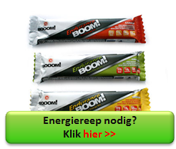
In de webshop kun je sportvoeding zoals een gel, energiereep of drinkpoeder krijgen om het eens te proberen.

Bekijk hier de energiereep aanbiedingen >>

